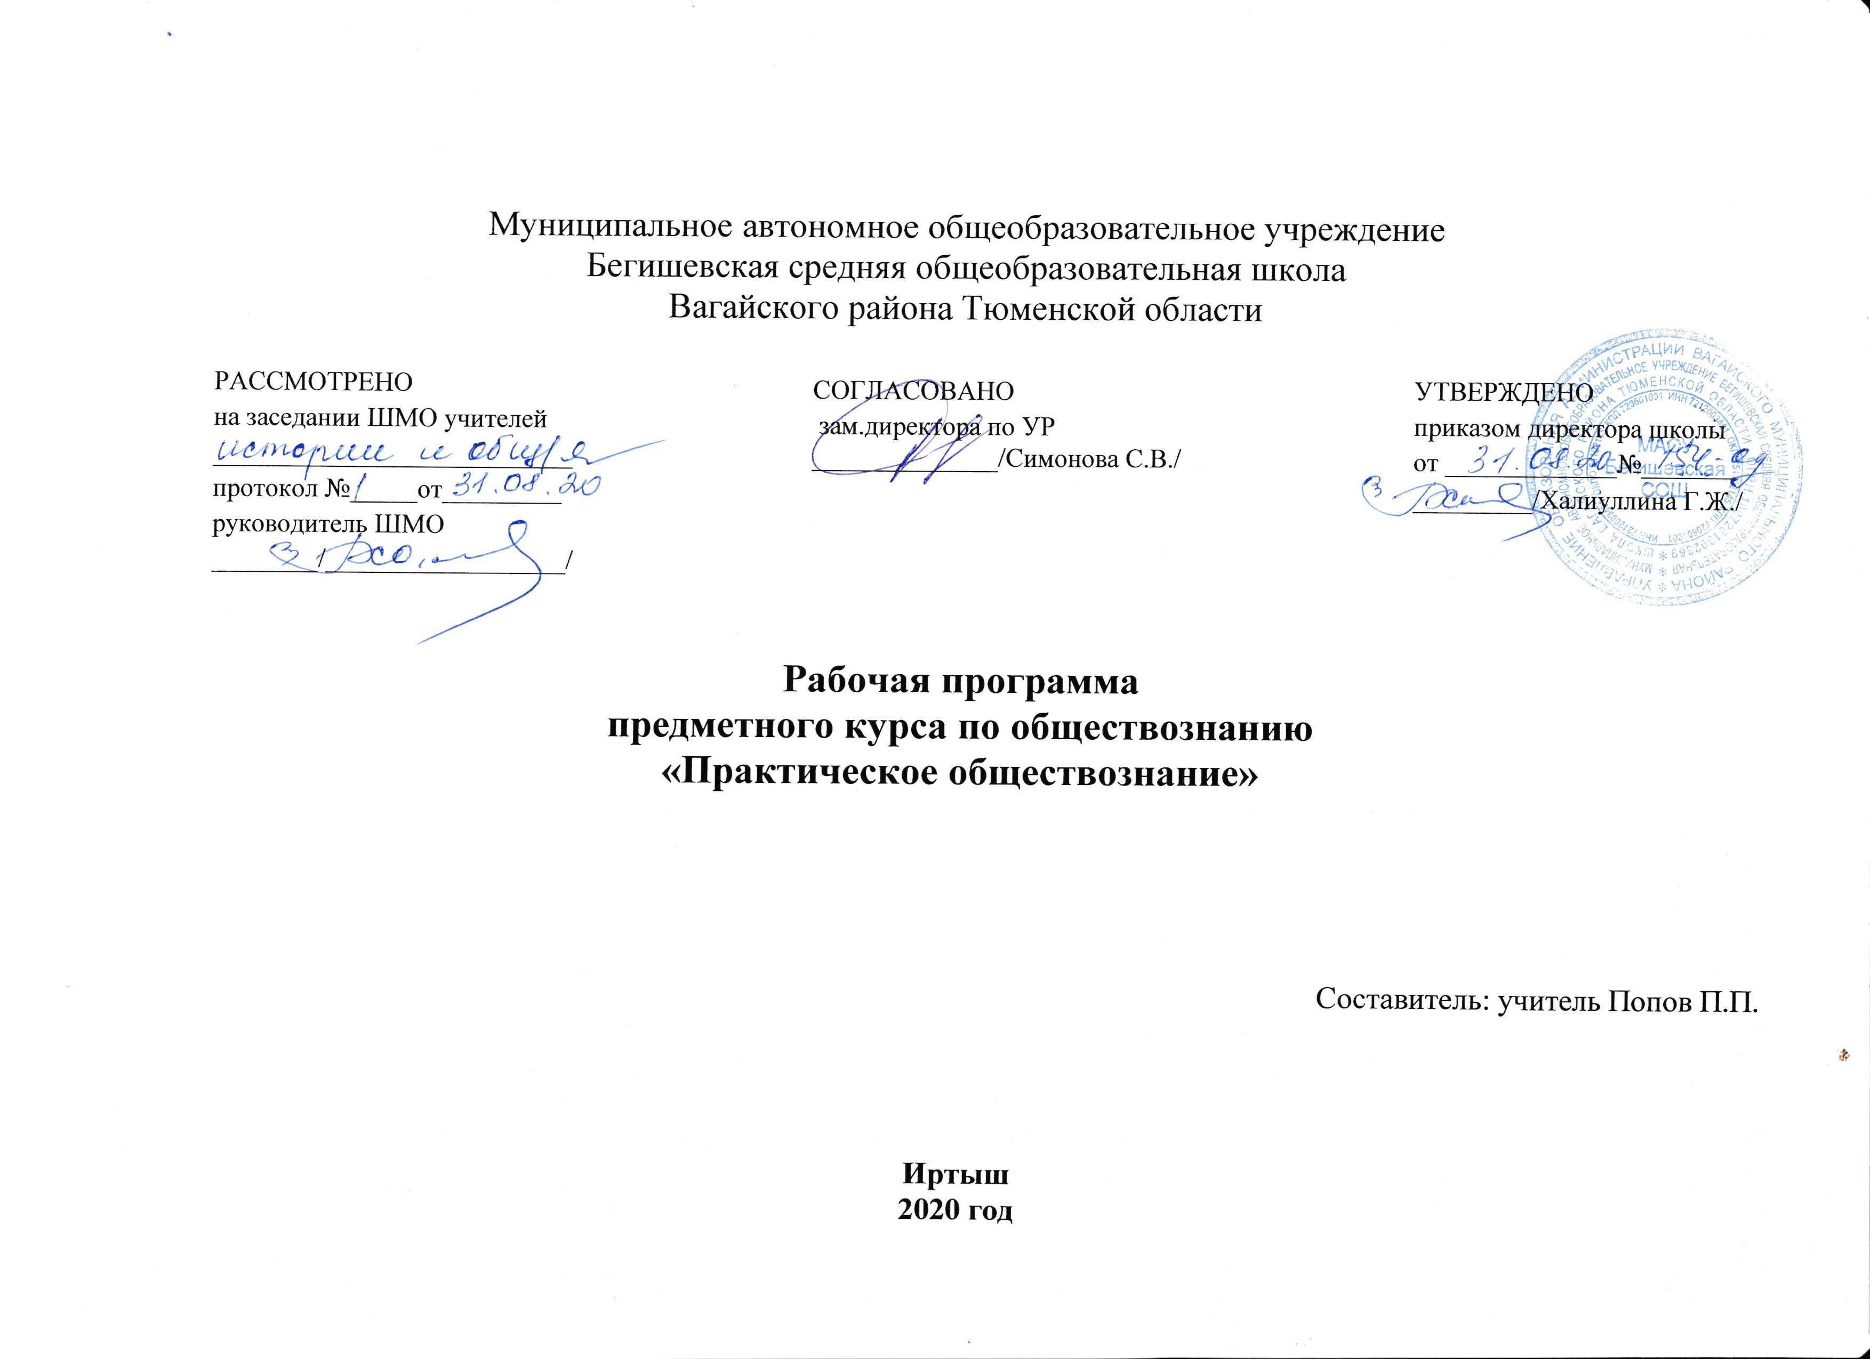Планируемые результаты освоения учебного курса «Практическое обществознание»:
По окончанию элективного курса учащиеся должны приобрести следующие результаты:
- приобретение социальных знаний, понимания социальной реальности и повседневной жизни;
- сформированности позитивного отношения базовым ценностям нашего общества и к социальной реальности в целом;
- приобретение опыта самостоятельного социального действия;
- повышение уровня усвоения знаний обучающимися курса «Обществознание» в соответствии с современными требованиями к Государственной итоговой аттестации в форме ОГЭ;
- анализировать документы;
- представлять результаты исследований в виде таблиц, схем, выступлений, эссе;
- четко соблюдать инструкции, сопровождающие задание;
- работать с бланками экзаменационной работы (четко писать печатные буквы в соответствии с образцом, указанным в бланке, хорошо ориентироваться в полях заполняемого на экзамене бланка, правильно отмечать в бланке вариант ответа, вносить исправления в бланк экзаменационной работы и т.д.).
Планируется участие обучающихся курса «Практическое обществознание» в:
- Муниципальный тур Всероссийской олимпиады школьников по предметам «Экономика», «Обществознание», «Право»;
- интернет-олимпиадах.
Содержание программы
Основные разделы
№ | Название раздела | Кол-во часов
1 | Введение. Особенности ОГЭ по обществознанию | 1
2 | Человек и общество | 5
3 | Духовная сфера жизни общества | 4
4 | Экономическая сфера жизни общества | 4
5 | Финансовая грамотность | 4
6 | Социальная сфера жизни общества | 4
7 | Политическая сфера жизни общества | 5
8 | Право | 6
9 | Решение типовых экзаменационных вариантов | 1
 | Итого: | 34

Раздел 1. Введение. Особенности ОГЭ по обществознанию (1 час)
Характеристика структуры и содержания экзаменационной работы для проведения итоговой аттестации. Познакомить учащихся со структурой экзамена, условиями прохождения экзамена. Структура КИМ, кодификатор, спецификация. Правила заполнения бланков ОГЭ. Информационные ресурсы ОГЭ.
Раздел 2. Человек и общество (5 часов)
Общество как форма жизнедеятельности людей. Взаимодействие общества и природы. Основные сферы общественной жизни, их взаимосвязь. Биологическое и социальное в человеке. Личность. Особенности подросткового возраста. Деятельность человека и её основные формы (труд, игра, учение).Человек и его ближайшее окружение; межличностные отношения. Общение. Межличностные конфликты, их конструктивное решение. Традиционное, индустриальное, постиндустриальное. Глобальные проблемы человечества.
Раздел 3. Духовная сфера жизни общества (4 часа)
Наука в жизни современного общества. Образование. Ступени образования. Религия. Религиозные организации и объединения. Свобода совести. Долг и совесть. Мораль. Гуманизм. Патриотизм, гражданственность.
Раздел 4. Экономическая сфера жизни общества (4 часа)
Экономика, ее роль в жизни общества. Товары и услуги, ресурсы и потребности, ограниченность ресурсов. Экономические системы и собственность, формы собственности: частная, коллективная, общественная, муниципальная, государственная.
Раздел 5. Финансовая грамотность (4 часа)
Банковские услуги, предоставляемые гражданам. Решение задач на финансовую грамотность
Раздел 6. Социальная сфера жизни общества (4 часа)
Социальная мобильность: горизонтальная и вертикальная. Социальный статус: приписанный, достигаемый, прирожденный и приписываемый. Социальная роль. Гендерные роли. Семья как малая группа. Виды семей. Функции семьи. «Кризис идентичности», ролевой конфликт. Санкция. Нормы морали и права. «Золотое правило нравственности». Дозволение, предписание, запрет. Обычаи, традиции, ритуалы. Девиантное поведение. Компромисс, переговоры, посредничество, арбитраж, применение силы. Соотношение понятий «нация» и «этнос».
Раздел 7. Политическая сфера жизни общества (5 часов)
Власть. Политика, политическая власть, СМИ. Понятие и признаки государства, суверенитет, функции государства. Монархия, республика, унитарное, федеративное государство, гражданство. Тоталитаризм, авторитаризм, демократия. Местное самоуправление. Глава города, земства, мэр, глава поселения. Всеобщее избирательное право, референдум, политический экстремизм. Стадии выборов. Альтернативность кандидатов. Бюллетень. Политическая партия, общественно-политические движения. Политический плюрализм. Гражданское общество, верховенство права, незыблемость прав и свобод.
Раздел 8. Право (6 часов)
Конституция РФ. Конституционный строй, федерация, самоопределение, сепаратизм, социальное государство, светское государство. Основы конституционного строя Российской Федерации. Субъект РФ. Национальные и территориальные образования. Группы прав по Конституции РФ. Гарантии-условия прав человека и гражданина. Конвенция о правах ребёнка. Несовершеннолетний. Самозащита, несудебная защита. ООН, ОБСЕ, Красный крест. Амнистия. Международное гуманитарное право, военные преступления. Органы государственной власти РФ. Парламент, правительство. Государственная Дума, Совет Федерации, Федеральное собрание, арбитражный суд. Народные заседатели, суд, присяжные, прокуратура, адвокатура, нотариат. Судебная система. Субъекты гражданского права, договор, сделка, дееспособность, потребитель, моральный вред, безопасность товар, сертификат. Брак, семейные правоотношения, супруги, родители, алименты. Условия заключения брака. Трудовой договор, дисциплина труда, льготы. Трудоустройство несовершеннолетних. Административные наказания, проступки. Правонарушение, противоправность, действие, бездействие, деяние, вина, юридическая ответственность, презумпция невиновности. Понятие и виды юридической ответственности. Уголовно-правовые отношения, деяние, преступление, общественная опасность, противоправность, виновность, наказуемость, необходимая оборона.
Раздел 9. Решение типовых экзаменационных вариантов (1 час)
Решение типовых экзаменационных вариантов.

Тематическое планирование

№ | Разделы и содержание по темам | Количество часов
1 | Особенности ОГЭ по обществознанию | 1
 | Структура КИМ, кодификатор, спецификация. Правила заполнения бланков ОГЭ. Информационные ресурсы ОГЭ | 1
2 | Человек и общество | 5
 | Общество как форма жизнедеятельности людей. Взаимодействие общества и природы. Основные сферы общественной жизни, их взаимосвязь. | 1
 | Биологическое и социальное в человеке. Личность. Особенности подросткового возраста. | 1
 | Деятельность человека и её основные формы (труд, игра, учение). | 1
 | Человек и его ближайшее окружение; межличностные отношения. Общение. Межличностные конфликты, их конструктивное решение. | 1
 | Традиционное, индустриальное, постиндустриальное. Глобальные проблемы человечества. | 1
3 | Духовная сфера жизни общества | 4
 | Наука в жизни современного общества. | 1
 | Образование. Ступени образования. | 1
 | Религия. Религиозные организации и объединения. | 1
 | Свобода совести. Долг и совесть. Мораль. Гуманизм. Патриотизм, гражданственность. | 1
4 | Экономическая сфера жизни общества | 4
 | Экономика, ее роль в жизни общества. Товары и услуги, ресурсы и потребности, ограниченность ресурсов | 1
 | Экономические системы и собственность, формы собственности: частная, коллективная, общественная, муниципальная, государственная. | 1
 | Рынок и рыночный механизм. Натуральный обмен, товарно-денежные отношения. Спрос и предложение на рынке. Рыночное равновесие. Деньги. Функции денег. | 1
 | Производство, производительность труда, разделение труда. Виды зарплаты | 1
5 | Финансовая грамотность | 4
 | Банковские услуги, предоставляемые гражданам | 1
 | Решение задач на финансовую грамотность | 3
6 | Социальная сфера жизни общества | 4
 | Социальная мобильность: горизонтальная и вертикальная. Социальный статус: приписанный, достигаемый, прирожденный и приписываемый. | 1
 | Социальная роль. Гендерные роли. Семья как малая группа. Виды семей. Функции семьи. | 1
 | Кризис идентичности», ролевой конфликт. Санкция. Нормы морали и права. «Золотое правило нравственности». Дозволение, предписание, запрет. Обычаи, традиции, ритуалы. Девиантное поведение. Компромисс, переговоры, посредничество, арбитраж, применение силы. | 1
 | «Соотношение понятий «нация» и «этнос». | 1
7 | Политическая сфера жизни общества | 5
 | Власть. Политика, политическая власть, СМИ. | 1
 | Понятие и признаки государства, суверенитет, функции государства. Монархия, республика, унитарное, федеративное государство, гражданство. Тоталитаризм, авторитаризм, демократия. | 1
 | Местное самоуправление. Глава города, земства, мэр, глава поселения. | 1
 | Всеобщее избирательное право, референдум, политический экстремизм. Стадии выборов. Альтернативность кандидатов. Бюллетень. Политическая партия, общественно-политические движения. Политический плюрализм. | 1
 | Гражданское общество, верховенство права, незыблемость прав и свобод. | 1
8 | Право | 6
 | Конституция РФ. Конституционный строй, федерация, самоопределение, сепаратизм, социальное государство, светское государство. Основы конституционного строя Российской Федерации. Субъект РФ. Национальные и территориальные образования. Группы прав по Конституции РФ. Гарантии-условия прав человека и гражданина. Конвенция о правах ребёнка. Несовершеннолетний. Самозащита, несудебная защита. ООН, ОБСЕ, Красный крест. Амнистия. Международное гуманитарное право, военные преступления | 1
 | Органы государственной власти РФ. Парламент, правительство. Государственная Дума, Совет Федерации, Федеральное собрание, арбитражный суд. Народные заседатели, суд, присяжные, прокуратура, адвокатура, нотариат. Судебная система. | 1
 | Субъекты гражданского права, договор, сделка, дееспособность, потребитель, моральный вред, безопасность товар, сертификат. Брак, семейные правоотношения, супруги, родители, алименты. Условия заключения брака | 1
 | Трудовой договор, дисциплина труда, льготы. Трудоустройство несовершеннолетних. Административные наказания, проступки. | 1
 | Правонарушение, противоправность, действие, бездействие, деяние, вина, юридическая ответственность, презумпция невиновности. Понятие и виды юридической ответственности | 1
 | Уголовно-правовые отношения, деяние, преступление, общественная опасность, противоправность, виновность, наказуемость, необходимая оборона. | 1
9 | Решение типовых экзаменационных вариантов | 1
 | Решение типовых экзаменационных вариантов | 1
 | Итого: | 34 часа

